Akcesoria do konsoli - które warto kupić?
W artykule podpowiadamy, które akcesoria do konsoli są warte Twojego zainteresowania. Jeśli takowa tematyka Cie interesuje, zachęcamy do lektury.

Gry na konsole - jak poprawić swoje rozgrywki?

Jeżeli jesteś hobbystycznym, bądź zawodowym graczem z pewnością wiesz jak ważne w rozgrywkach jest posiadanie odpowiedniego sprzętu ponieważ nie tylko talent oraz refleks liczą się podczas gier, warto zainwestować w odpowiednie wyposażenie dla graczy. Dlatego też zaraz po zakupie nowego sprzętu związanego z wybraną przez ciebie konsolą warto zastanowić się jakie akcesoria do konsoli wpłynął na polepszenie jakości twojej gry oraz Twój, osobisty komfort.

Akcesoria do konsoli - które kupić?

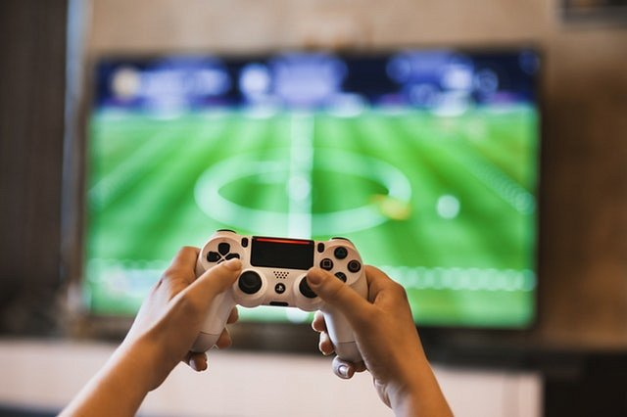
Na początku warto się skupić na padach i ich zabezpieczeniu. Do tego z pewnością przydadzą się zestawy nakładek, usprawnią także posługiwanie się padem. Kolejny must have to oczywiście ładowarki. Na rynku dostępne są nowoczesne akcesoria do konsoli jak stacje dokujące, dzięki którym możesz ładować dwa pady jednocześnie! Oczywiście fani klasyków również znajdą coś dla siebie, na przykład akumulatorki do ładowania czy też konwertery, które pozwalają na użycie myszki i klawiatury. A gdzie to wszystko kupić? Warto sprawdzić sklepy internetowe, któe oferują szeroki wybór akcesoriów, w tym sklepi Nikolnet.

